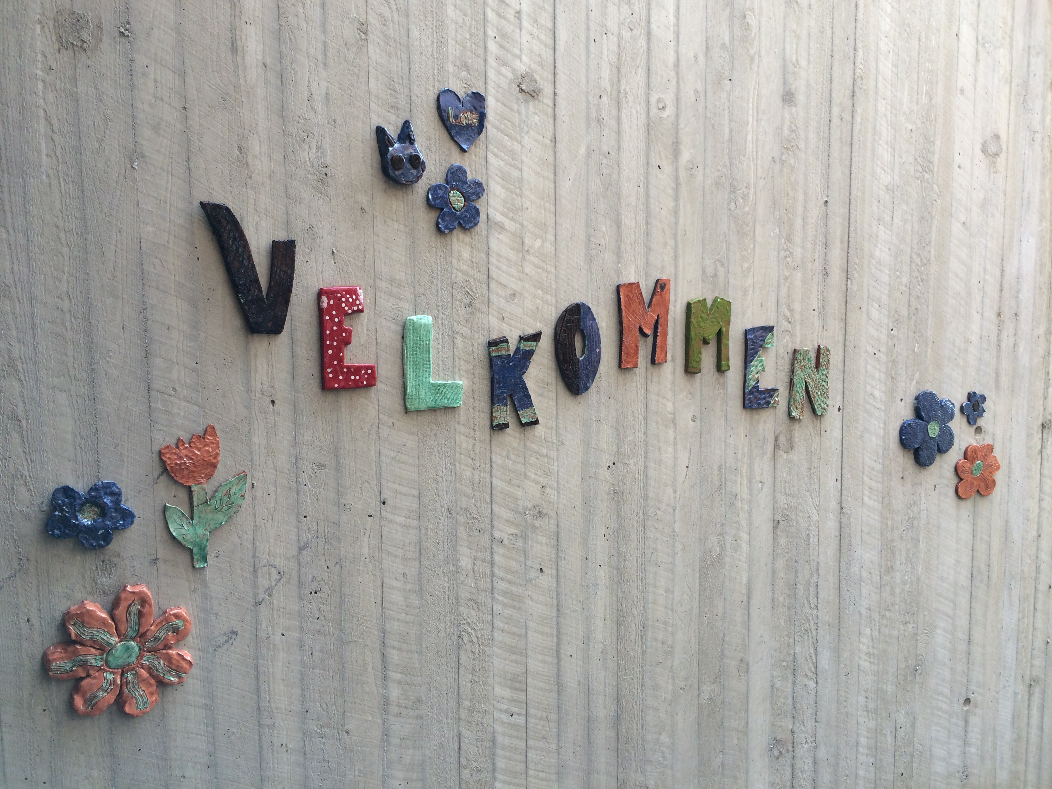
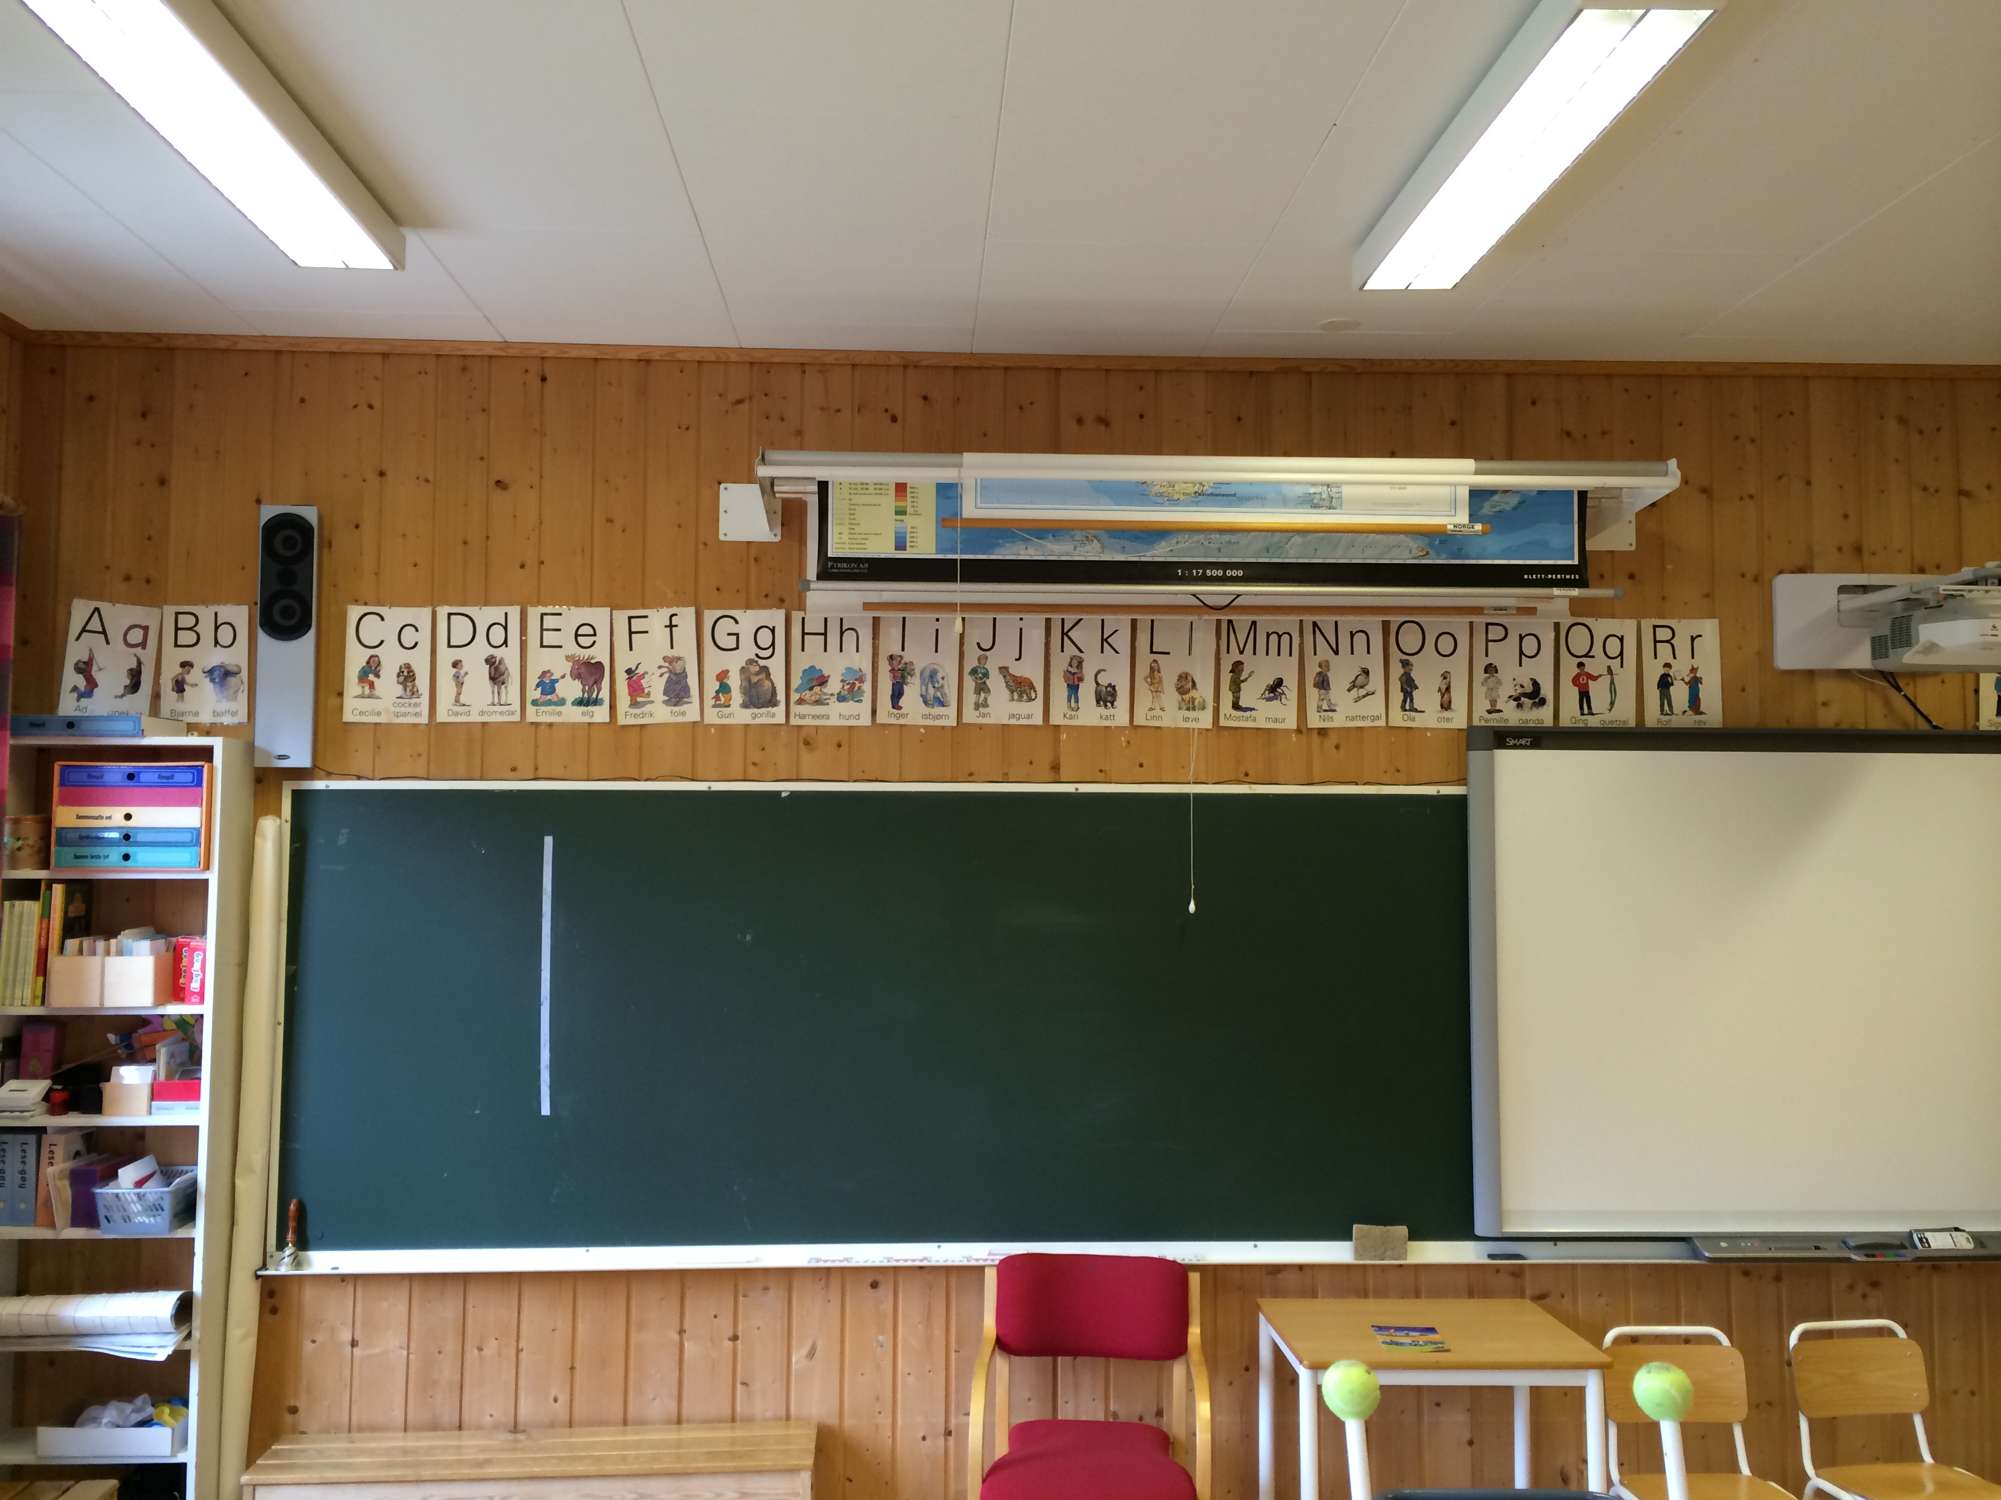
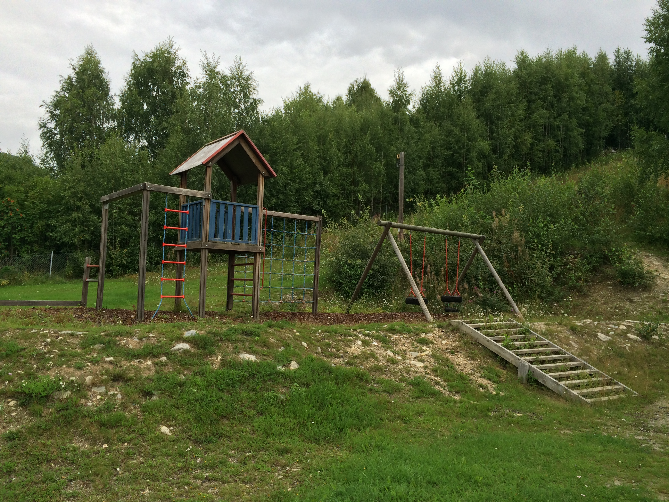
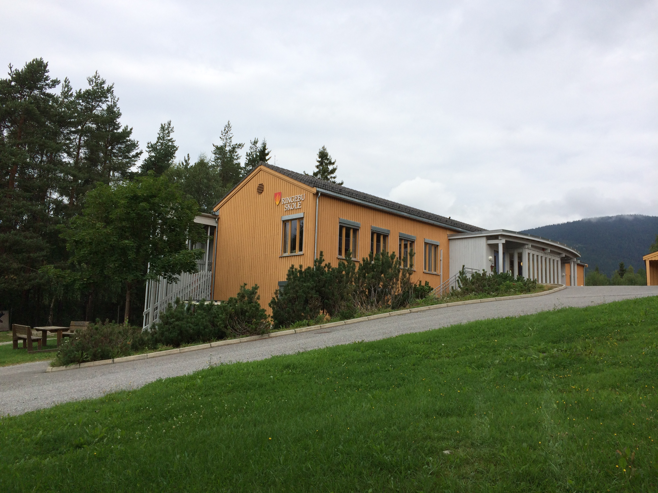

Godt å være med lyst til å lære

Skoleguide
Ringebu skole
2016-2017

Innhold
Rektor har ordet 2
- Ringebu skole info 3
- Ringebu SFO 3
- Ringebu skoles overordnede mål og utviklingsområde 2015-2016 3
- Elevenes skolemiljø 4
Ordens og trivselsregler ved Ringebu skole 4
Forventninger til hverandre 4
- Praktisk informasjon 5
- Kontaktlærere og ansatte på ulike trinn skoleåret 2016-2017 6
- Samarbeid og involvering 6
- Skolerute og aktivitetsplan 2016-2017 8

Rektor tar ordet
Kjære foreldre og foresatte!
Velkommen til et nytt skoleår. Spesielt velkommen til nye elever og foreldre.
Dette skoleåret har vi 124 elever. 15 flotte 1.klassinger er på plass. Det er flere nye elever på de andre trinnene også. Vi gleder oss til å bli kjent med alle sammen.
For å lykkes i vårt arbeid, er vi avhengig av et godt samarbeid med dere. Forskning viser at foreldrenes positive holdning til utdanning og læring og til godt samarbeid med skolen, er veldig bra for elevenes læringsmiljø, motivasjon og læringsresultater.
Ta kontakt med skolen hvis dere har spørsmål, kommentarer og/eller synspunkter. Vi setter stor pris på at dere bryr dere, engasjerer dere og viser interesse.
I dette informasjonshefte finner dere informasjon om skolen og vår praksis.
Vi ser frem til et godt samarbeid med dere dette skoleåret, fylt med læring, trivsel og glede for alle elever.
Lykke til med det nye skoleåret!

Thor Lindberg
Rektor
August 2016

- Ringebu skole

Besøksadresse:  Vekkomsvegen 14  Postadresse:  Ringebu skole,  Vekkomsvegen 14, 2630 Ringebu  Telefon:  612 81830 | Rektor:  Thor Lindberg  Telefon: 612 81830 / 415 10392  Epost: thor.lindberg@ringebu.kommune.no  Inspektør:  Jorun Haverstad  Telefon: 612 81831 / 917 26402  Epost: jorun.haverstad@ringebu.kommune.no

- Ringebu SFO

SFO leder: Anne Marie Iversen
Telefon: 612 81841/ 95831951
Epost: anne.marie.iversen@ringebu.kommune.no

Skolefritidsordningen ved Ringebu skole er et omsorgs- og aktivitetstilbud utenom den obligatoriske opplæringen for barn på 1.-4.trinn, og er en integrert del av skolens virksomhet. Vi ønsker at SFO skal være preget av barns behov for omsorg, lek, kulturaktiviteter og sosial læring. På Ringebu SFO har vi to baserom, kjøkkenet i Oppistuggu og Brakka. I tillegg har vi mange rom til disposisjon på skolen, deriblant gymnastikksalen. Vi legger vekt på å være mye ute og bruke området aktivt. Uteområdet til Ringebu skole gir mange muligheter gjennom hele året.

Ansatte
Assistenter SFO: Reidun Hallum, Per Arne Tande, Ranveig Kvalvik

Åpningstider
07.00-16.30

Påmelding til SFO: Se skjema på www.ringebu.kommune.no skjemaoversikt

Måltider
SFO serverer mat alle dager i uka:
3 dager er det brød/korn, 2 dager er det varmmat. Ungene får melk hver dag

- Ringebu skoles overordnede mål og utviklingsområde 2015-2016

Overordnet mål for skolen: Økt læringsutbytte for alle elever
Skolens kjerneoppgave er å sørge for faglig og sosialt læringsutbytte. Dette arbeidet ledes etter nasjonale, regionale og lokale styringsdokumenter og satsingsområder.
Ringebu skole vurderer kontinuerlig egen praksis og gjennomfører hvert år en skolevurdering gjennom ulike brukerundersøkelser, kartlegginger og observasjoner.
Satsingsområdene velges med utgangspunkt i resultater fra skolevurderingen, nasjonale og kommunale satsingsområder. Skolen har stort fokus på forskningsbasert praksis, som vil si at vi etterstreber en undervisningspraksis som er forankret i forskning.
Hovedfokus for skoleåret 2016-2017 er «Lesing i alle fag».

- Elevenes skolemiljø
Elevenes skolemiljø er regulert i Opplæringslovens § 9 a. Kapitlet presiserer at hver enkelt elev har rett til et godt fysisk og psykososialt miljø. Hvis elevene mener at de ikke får ivaretatt sine rettigheter, kan de selv eller foreldrene deres be skolen rette opp eventuelle brudd på loven. Henvendelsen skal behandles som et enkeltvedtak i henhold til forvaltningsloven. Den som kommer med henvendelsen, har rett til å klage på enkeltvedtaket hvis hun eller han ikke er fornøyd med det.

Ordens og trivselsregler ved Ringebu skole

På Ringebu skole har du rett til:

- Å ha et trygt og godt skolemiljø
- Å få bli med på leken
- Å få hjelp og veiledning i skolehverdagen
- Å få arbeidsro
- Å få ha sakene dine i fred

På Ringebu skole har du plikt til:

- Å ta avstand fra mobbing, vold og rasisme
- Å være snill og hyggelig mot andre
- Å følge stoppregelen
- Å komme presis til timen
- Å ha god arbeidsinnsats i timene
- Å gjøre skolearbeidet til avtalt tid
- Å holde orden og ta godt vare på alt som tilhører skolen

På Ringebu skole er det forbudt:

- Å banne og bruke krenkende ord og handlinger
- Å sparke, slå og dytte
- Å bruke mobil, kamera, pc, videokamera og lydopptak uten samtykke
- Å bruke tyggis, godteri eller søtsaker uten samtykke
- Å røyke, bruke snus og rusmidler
- Å være i gangen og i klasserommet uten samtykke
- Å ta med verdisaker, penger, leker og annet personlig utstyr uten samtykke

Forventninger til hverandre

Skolen forventes å:
- Være et sted hvor elevene trives
- Utvikle elevenes kreative evner, gi dem kunnskap og gode arbeidsvaner
- Rose og oppmuntre til god arbeidsinnsats og oppførsel
- Behandle elevene høflig og rettferdig
- Lære elevene respekt og toleranse
- Ta avstand fra krenkende atferd, vold og rasisme
- Utvikle elevenes selvstendighet og selvtillit
- Samarbeide med foreldrene både faglig og sosialt

Eleven forventes å:
- Møte presis til timen
- Ha med nødvendig utstyr
- Ta positiv del i klassens og skolens aktiviteter
- Ikke forstyrre i undervisningstiden eller på fellessamlinger
- Være høflig mot medelever og voksne
- Være inkluderende, vise omsorg og respekt overfor alle i skolemiljøet
- Ta ansvar for egne handlinger
- Ta avstand fra mobbing, vold og rasisme
- Unngå stygg språkbruk og sårende bemerkninger
- Følge klassens og skolens regler

Foreldrene forventes å:
- Oppmuntre og rose barnet sitt for innsats og fremgang
- Oppmuntre sitt barn til å være inkluderende, vise omsorg og respekt
- Møte på foreldremøter/ utviklingssamtaler, delta på skolens arrangement
- Sørge for at barnet møter presis, opplagt og forberedt til skolen
- Hjelpe barnet å holde sekken, pennalet etc. i orden og sørge for at utstyr er tilpasset aktiviteter og årstider
- Involvere seg i skolens daglige liv ved å lese all informasjon fra skolen, og huske frister for påmelding på SFO
- Ta raskt kontakt med skolen ved uenighet eller andre problemer
- Ta avstand fra mobbing, vold og rasisme
- Å snakke positivt om skolen, andre elever, andre foreldre og ansatte
- Samarbeide med skolen om fag, orden og oppførsel
- Være lojal mot skolens regler
- Bidra til et positivt klasse- og skolemiljø

- Praktisk informasjon
Inndeling av skoledagen

Skolestart og slutt  Start alle dager: 08.30  Skole slutt:  Ma: 1.-6.kl. 13.15, 7.kl. 14.00  Ti : 1.-2.kl. 12.20 3.-7. kl. 14.00  On: 1.-3. kl. 13.15, 4.-7. kl. 14.00  To: 1.-2.kl. 12.20, 3.-7.kl. 13.15  Fr: 1.-2.kl. 12.20, 3.-7. kl. 14.00 | Timer og friminutt:  1.-2.t.: 08.30-10.00  Friminutt: 10.00-10.10  3.t: 10.45-11.55  Matfri: 10.55-11.35  4.t.: 11.35-12.20  Friminutt: 12.20-12.30  5.-6.t.: 12.30-14,00 | Leksehjelp 4.-7. klasse.  Tirsdag kl 14.00-15.00  Torsdag kl 13.15-14.15

Kontaktlærere og ansatte på ulike trinn skoleåret 2015-2016
Navn | Telefon/mob | e-mail
Randi Marie Steig Solås  Cathinka Baukhol  kontaktlærere 1. trinn | 90 98 51 70  90 83 03 68 | randi.marie.steig@ringebu.kommune.no cathinka.baukhol@ringebu.kommune.no
Åse Lill Johansen Løkken  kontaktlærer 2. trinn | 41 55 02 26 | aase.lill.johansen@ringebu.kommune.no
Aud Margrethe Fossmo  Heidi Rytviken  kontaktlærere 3. trinn | 91 15 36 91  97 06 69 01 | aud.fossmo@ringebu.kommune.no  heidi.rytviken@ringebu.kommune.no
Rune Willhemsen  Synnøve Pallsveen Kvitrud  kontaktlærere 4. trinn | 93 04 29 07 48 14 26 20 | rune.wilhelmsen@ringebu.kommune.no  synnove.pallsveen@ringebu.kommune.no
Kristin Sivertsen  Sissel Brandstad  kontaktlærere 5. trinn | 95 73 98 05  99 64 16 60 | kristin.sivertsen@ringebu.kommune.no  sissel.brandstad@ringebu.kommune.no
Martin Berg  Beate Hovde,  kontaktlærere 6. trinn | 92 62 07 54 99 64 16 60 | martin.berg@ringebu.kommune.no beate.borgen.hovde@ringebu.kommune.no
Silje Dokken Langseth  kontaktlærer 7. trinn | 45 60 78 12 | silje.dokken.langseth@ringebu.kommune.no
Ingrid Ekre, teamleder for småskole, faglærer 2.trinn | 99 16 35 51 | ingrid.ekre@ringebu.kommune.no
Anne Ingeborg Bakken,  Spes.ped. lærer 1. -4. trinn | 41 47 88 59 | anne.ingeborg.bakken@ringebu.kommune.no
Eva Rotmo, teamleder mellomtrinn, faglærer 7. trinn | 41 45 86 31 | eva.rotmo@ringebu.kommune.no
Nora Bjørnevaagen,  Faglærer 2. og 5. trinn | 90 79 87 37 | nora.bjornevaagen@ringebu.kommune.no
Stine Kvernflaten Holdbrekken,  Fag og spes.ped.lærer 5.- 7. trinn | 61 28 18 38 98 48 07 76 | stine.holdbrekken@ringebu.kommune.no
Anne Marie Iversen, 3. trinn | 95 83 19 51 | anne.marie.iversen@ringebu.kommune.no
Reidun Hallum, 1. og 6. trinn | 90 06 93 38 | reidun.hallum@ringebu.kommune.no
Synnøve Hansen, 2. og 5. trinn | 99 02 68 81 | synnove.hansen@ringebu.kommune.no
Per Arne Tande, 4. trinn | 95 81 86 72 | per.arne.tande@ringebu.kommune.no

- Samarbeid og involvering
Elevråd
Elevrådet består av tillitsvalgte fra alle klasser. Elevrådet gjør en viktig jobb i å være elevenes representanter i å skape et godt læringsmiljø for hele skole. Det velges to fra hver klasse og for et semester om gangen.

FAU
Alle foreldre som har barn i skolen, er medlemmer av skolens foreldreråd. Foreldrerådet velger et arbeidsutvalg (FAU) som er foreldrestemmen overfor skolen.FAU skal bl.a sikre reell medvirkning fra foreldre og ha medansvar for at elevenes læringsmiljø er trygt og godt. FAU skal representere alle foreldre ved skolen og bidra til at samarbeidet mellom hjem og skole er godt.

Klassekontakt og vara |  | Dugnadsansvarlig
1.trinn: | Hege Nyløkken Inger Blytt Vestad | Thomas Karlstad
2.trinn: | Karen Ødegård Elin Romsås | Morten Randsted
3.trinn: | Thomas Gryttingslien Ritt Nielsen | Ole Høystad
4.trinn: | Kjell Erik Brandstadmoen Eris H Steig | Geir Ove Flatmoen
5.trinn: | Jan Erik Voldberg Elisabeth Aanstad | Stein Bjørnland
6.trinn: | Torbjørn Hagen Ann K. Myrløkken | Arnt Rønningen
7.trinn: | Gunnar Johannesson Synnøve P. Kvitrud | Knut Kvitrud

FAU-skoleåret 2016-2017
Leder: Inger Blytt Vestad epost: inger.b.k@hotmail.com mobiltelefon: 47327929
Nestleder: Ritt Nilsen Kasserer: Karen Ødegård Hagen
Dugnadsansvarlig: Torbjørn Hagen Sekretær: Elin Romsås

Skolemat-skolemelk! En god frokost og sunn skolemat øker konsentrasjonen og lærelysten. Skolen er opptatt av at elevene har et sundt kosthold. Det er viktig at alle barn spiser frokost før de kommer på skolen og har med seg sunne matpakker.
Melk bestilles på internett: www.skolemelk.no

Leksehjelp
Elever på 4.-7. trinn får tilbud om 2 timer gratis leksehjelp i uka. Elever som deltar på leksehjelp skal lære å bli selvstendige i leksearbeidet og få gode arbeidsvaner. De skal arbeide med lekser gitt av klassens lærere. Det er assistenter som veileder elevene på leksehjelpen. De vil ikke ha anledning til å se over og sjekke alle leksene. Det er derfor viktig å presisere at det er foreldrene som har ansvaret for å se over leksene og sjekke at de er gjort hver dag. Leselekser skal alltid gjøres hjemme, med støtte av foreldrene.
Påmelding til leksehjelp: se skjema på www.ringebu.kommune.no skjemaoversikt

FYSAK- fysisk aktivitet
På Ringebu skole har alle elever fysisk aktivitet hver dag. De dagene elevene ikke har gym/svømming har de 15 minutter organisert fysisk aktivitet. Skoleområdet er godt tilrettelagt for ulike fysiske aktiviteter, og vi har egen aktivitetsbank med rikholdig utstyr som elevene kan låne.

Sykle til skolen
Skolen ønsker at alle elever som har mulighet til det, går eller sykler til skolen. Fysisk aktivitet er viktig for elevene, samtidig minsker vi trafikken rundt skolen og gjør skoleveien tryggere for alle elever. Elevene kan sykle alene til skolen, men det er foreldrenes ansvar å vurdere sitt barns ferdigheter ift barnets skolevei. I 4. klasse gjennomfører skolen sykkelopplæring og praktisk ferdighetsprøve på sykkel. Elevene skal alltid bruke sykkelhjelm.

Svømmeopplæring
Svømmeopplæringen gjennomføres i svømmehallen ved Ringebu ungdomsskole. Det er 2., 3., 4. og 6.trinn som skal ha svømmeopplæring, og de får 10-15 dobbelttimer hver på disse trinnene.

Skøyter og ski på skolen
Hvis værforholdene tillater det, har skolen fra ca. desember til mars skøyteis som brukes mye i friminutt, i kroppsøving og fysak. I gym har vi i tillegg tilgang til oppkjørte skiløyper i nærområdet. Skøyter, hjelm, ski og skisko kan lånes på skolen. Har elever med eget utstyr må dette merkes godt. Akebrett/ski/skøyter kan oppbevares på skolen, men elevene har selv ansvar for å ta alt utstyr inn i boden før de går om dagen.
Fravær grunnet ferie
Søknad om fri for 1 dag sendes kontaktlærer. Søknad om fri utover 1 dag sendes rektor. Rektor kan gi fri inntil 10 skoledager (14 sammenhengende dager).
Søknadsskjema: www.ringebu.kommune.no skjemaoversikt

Fravær grunnet sykdom/lege/tannlege
Når barnet blir borte fra skolen grunnet sykdom, tannlegebesøk, legebesøk el, skal skolen ha beskjed. Beskjed kan sendes på melding til kontaktlærer i forkant av fraværet.

Forsikring
Alle skoleeiere i Norge er pålagt å ulykkesforsikre sine elever. Forsikringen gjelder skole/SFO tid, på skoleveien og på turer/ekskursjoner i skolens regi. Alle skader og nestenulykker skal rapporteres skriftlig, og legges i elevens mappe. For skader som inntreffer i skoletiden, dekkes nødvendige behandlingsutgifter fullt ut av folketrygden.

Leie av skole/gymsal
Alle skolens elever kan leie gymsal/skolekjøkken gratis for å feire bursdager eller arrangere aktiviteter/samlinger som kan styrke skolemiljøet. Det er en forutsetning at hele klassen blir invitert, og at det sendes en enkel søknad på mail til skolens rektor. Leie og uthenting av nøkkel foregår via Fellestjenesten på rådhuset.

Skolehelsetjenesten
Skolehelsetjenesten har som mål å fremme elevenes trivsel på skolen, og skal i et tverrfaglig samarbeid bidra til å skape et godt oppvekstmiljø for barn og ungdom. Skolehelsetjenesten er en forebyggende tjeneste, derfor må legehjelp i forbindelse med sykdom dekkes gjennom fastlegen. Skolehelsetjenesten vil bistå elever og lærere med helseopplysninger, veiledning, undervisning og oppfølging ut fra behov og ressurser, evt henvisning til andre instanser.
Skolehelsetjenesten er på Ringebu skole 1 dag i uka, hver tirsdag kl. 10.00-13.30.

PPT
Midt-Gudbrandsdal Pedagogisk Psykologisk tjeneste har adresse: Kommunevegen, 2647
Sør-Fron. Telefonnummer: 612 99070
PPT er et rådgivende organ som undersøker og gir råd til elever, foreldre/foresatte og skole. Det kan være forhold knyttet til lese/skrive/matematikk-vansker, lærevansker, skolevegring, atferdsvansker, mobbing mm. PPT kan bistå skolen i forhold til observasjon av klassemiljø, kartlegging, faglige råd, og innspill på foreldremøter. PPT og skolen har faste samarbeidsmøter 1 gang pr. mnd.

- Skolerute og aktivitetsplan 2015-2016
August | Oppstart 22.08.16
September | Høsttur, idrettsdag og leirskole 7.kl
Oktober | Uke 40 høstferie
November
Desember | Juleverksted, julemarked, juletrefest  Tirsdag 20.12.- juleferie
Januar | Oppstart 4.1.17.
Februar | Uke 9 vinterferie
Mars | Skidag
April | Uke 15 påskeferie
Mai | 1.mai, 17.mai og 25-26..mai -elevfri
Juni | 23.juni siste skoledag
47327929

